
Profident Kft. | M. Denys Mollard
Budapest
Karoly krt. 1.
1075
Adószám: 10863310-2-42

Le 26 novembre 2010

Dentiste: Dr. Henzel Krisztián Secrétaire:Moll Julianna
Assistent dentaire:Incze Szilvia Implantologue:Dr.Molnár Zsolt

Plan de traitement

Etat actuel Plan
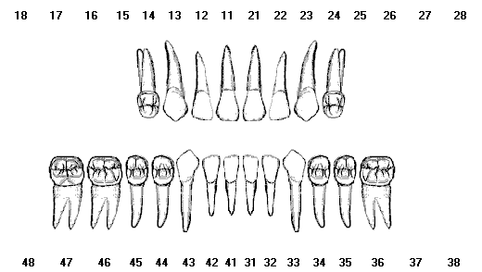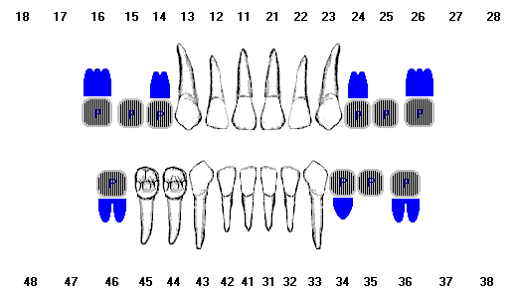

Traitement | Quantité | Prix par unité  (Euro) | Prix total  (Euro)
Pack hygiène dentaire | 1 | 95,0 | 95,0
Extraction dentaire[14,24,46,47] | 4 | 130,0 | 0
Implant Pitt-Easy [16,14,24,26,36,34,46] | 7 | 499,0 | 3493,0
Pilier prothétique Pitt-Easy (16,14,24,26,36,34,46) | 7 | 180,0 | 1260,0
Couronne céramo-métallique [16,15,14,24,25,26,36,35,34,46] | 10 | 250,0 | 2500,0
Total: |  |  | 7348,0 Euro

A part les dents mentionnées par le patient (14, 24), l'extraction des dents 46 et 47 est également nécessaire pour cause d'inflammation aigüe. (nous n'avons pas inclus le prix pour ces extractions étant donné que le patient préférerait les faire faire en France).
Après les extractions une période de cicatrisation est nécessaire, minimum 2 mois.

1er déplacement à Budapest: min 2 mois après les extractions, pour la pose des implants (3 jours de travail)

2ième déplacement: 3 mois après la pose des implants, pour le reste du travail prothétique. (6 jours de travail)

